第27周 表面积与体积（一）
专题简析：
小学阶段所学的立体图形主要有四种长方体、正方体、圆柱体和圆锥体。从平面图形到立体图形是认识上的一个飞跃，需要有更高水平的空间想象能力。因此，要牢固掌握这些几何图形的特征和有关的计算方法，能将公式作适当的变形，养成“数、形”结合的好习惯，解题时要认真细致观察，合理大胆想象，正确灵活地计算。
在解答立体图形的表面积问题时，要注意以下几点：
（1）充分利用正方体六个面 的面积都相等，每个面都是正方形的特点。
（2）把一个立体图形切成两部分，新增加的表面积等于切面面积的两倍。反之，把两个立体图形粘合到一起，减少的表面积等于粘合面积的两倍。
（3）若把几个长方体拼成一个表面积最大的长方体，应把它们最小的面拼合起来。若把几个长方体拼成一个表面积最小的长方体，应把它们最大的面拼合起来。

例题1：
从一个棱长10厘米的正方体木块上挖去一个长10厘米、宽2厘米、高2厘米的小长方体，剩下部分的表面积是多少？
这是一道开放题，方法有多种：
①按图27-1所示，沿着一条棱挖，剩下部分的表面积为592平方厘米。
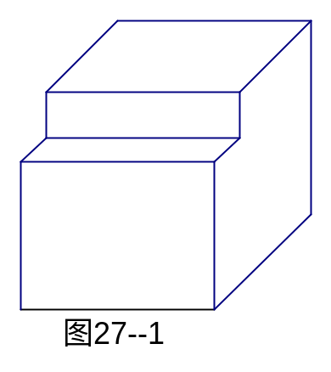
②按图27-2所示，在某个面挖，剩下部分的表面积为632平方厘米。
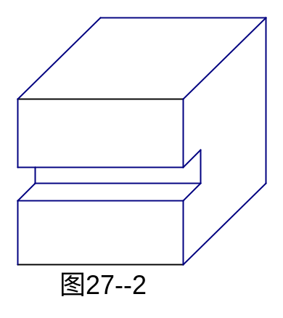
③按图27-3所示，挖通某两个对面，剩下部分的表面积为672平方厘米。
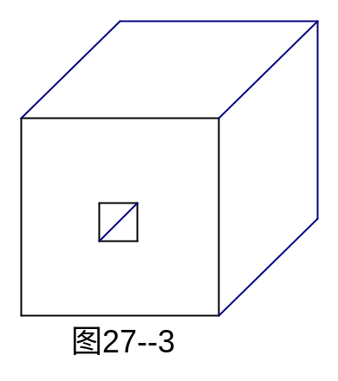
练习1：
1、从一个长10厘米、宽6厘米、高5厘米的长方体木块上挖去一个棱长2厘米的小正方体，剩下部分的表面积是多少？
2、把一个长为12分米，宽为6分米，高为9分米的长方体木块锯成两个想同的小厂房体木块，这两个小长方体的表面积之和，比原来长方体的表面积增加了多少平方分米？
3、在一个棱长是4厘米的立方体上挖一个棱长是1厘米的小正方体后，表面积会发生怎样的变化？

例题2：
把19个棱长为3厘米的正方体重叠起来，如图27-4所示，拼成一个立体图形，求这个立体图形的表面积。

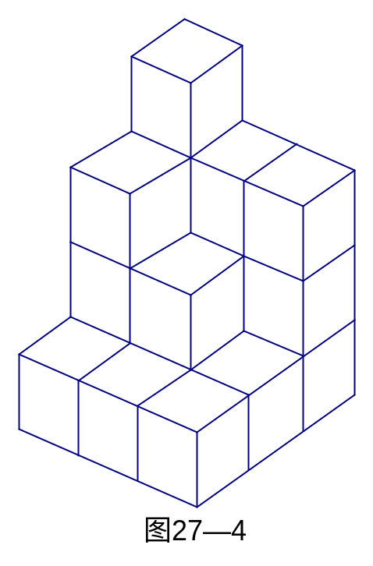
要求这个复杂形体的表面积，必须从整体入手，从上、左、前三个方向观察，每个方向上的小正方体各面就组合成了如下图形（如图27-5所示）。
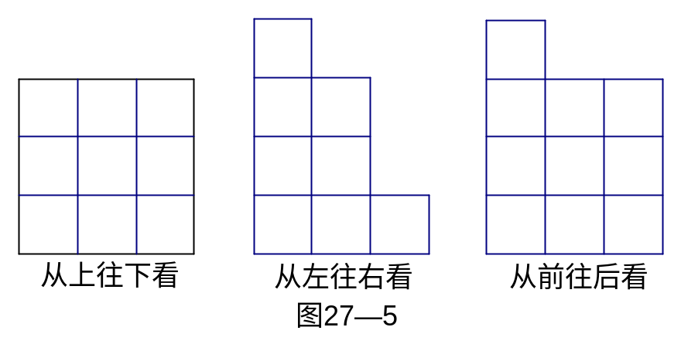
而从另外三个方向上看到的面积与以上三个方向的面积是相等的。整个立体图形的表面积可采用（S上+S左+S前）×2来计算。
（3×3×9+3×3×8+3×3×10）×2
=（81+72+90）×2
=243×2
=486（平方厘米）
答：这个立体图形的表面积是486平方厘米。
练习2：
1、用棱长是1厘米的立方体拼成图27-6所示的立体图形。求这个立体图形的表面积。
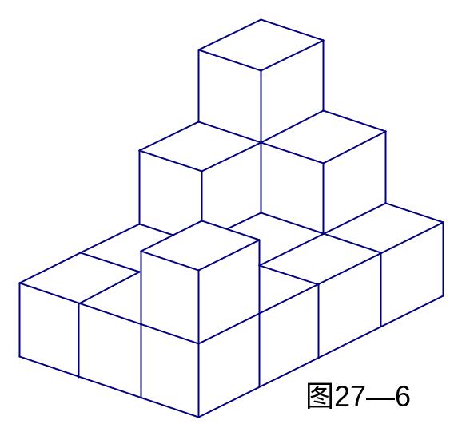
2、一堆积木（如图27-7所示），是由16块棱长是2厘米的小正方体堆成的。它们的表面积是多少平方厘米？
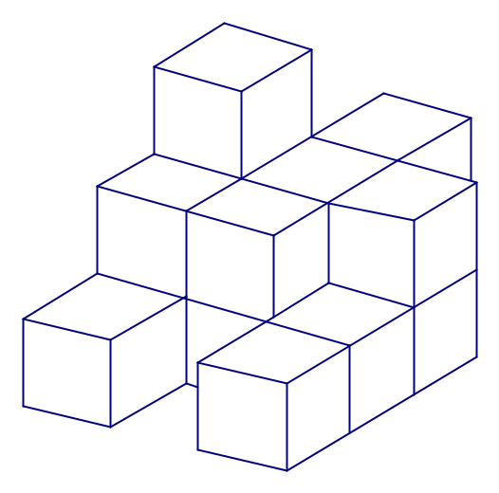
3、一个正方体的表面积是384平方厘米，把这个正方体平均分割成64个相等的小正方体。每个小正方体的表面积是多少平方厘米？

例题3：
把两个长、宽、高分别是9厘米、7厘米、4厘米的相同长方体，拼成一个 大长方体，这个大长方体的表面积最少是多少平方厘米？
把两个相同的大长方体拼成一个大厂房体，需要把两个相同面拼合，所得大厂房体的表面积就减少了两个拼合面的面积。要使大长方体的表面积最小，就必须使两个拼合面的面积最大，即减少两个9×7的面。
（9×9+9×4+7×4）×2×2—9×7×2
=（63+36+28）×4—126
=508—126
=382（平方厘米）
答：这个大厂房体的表面积最少是382平方厘米。
练习3：
1、把底面积为20平方厘米的两个相等的正方体拼成一个长方体，长方体的表面积是多少？
2、将一个表面积为30平方厘米的正方体等分成两个长方体，再将这两个长方体拼成一个大长方体。求大长方体的表面积是多少。
3、用6块（如图27-8所示）长方体木块拼成一个大长方体，有许多种做法，其中表面积最小的是多少平方厘米？
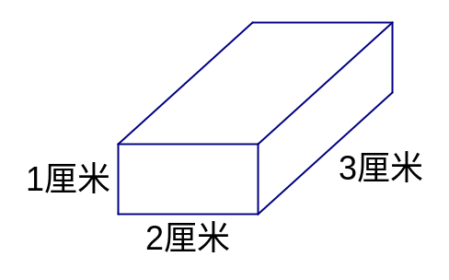

例题4：
一个长方体，如果长增加2厘米，则体积增加40立方厘米；如果宽增加3厘米，则体积增加90立方厘米；如果高增加4厘米，则体积增加96立方里，求原长方体的表面积。
我们知道：体积=长×宽×高；由长增加2厘米，体积增加40立方厘米，可知宽×高=40÷2=20（平方厘米）；由宽增加3厘米，体积增加90立方厘米，可知长×高=90÷3=30（平方厘米）；由高增加4厘米，体积增加96立方厘米，可知长×宽=96÷4=24（平方厘米）。而长方体的表面积=（长×宽+长×高+宽×高）×2=（20+30+24）×2=148（平方厘米）。即
40÷2=20（平方厘米）
90÷3=30（平方厘米）
96÷4=24（平方厘米）
（30+20+24）×2
=74×2
=148（平方厘米）
答：原 长方体的表面积是148平方厘米。
练习4：
1、一个长方体，如果长减少2厘米，则体积减少48立方厘米；如果宽增加5厘米，则体积增加65立方厘米；如果高增加4厘米，则体积增加96立方厘米。原来厂房体的表面积是多少平方厘米？
2、一个厂房体木块，从下部和上部分别截去高为3厘米和2厘米的长方体后，便成为一个正方体，其表面积减少了120平方厘米。原来厂房体的体积是多少立方厘米？
3、有一个厂房体如下图所示，它的正面和上面的面积之和是209。如果它的长、宽、高都是质数，这个长方体的体积是多少？
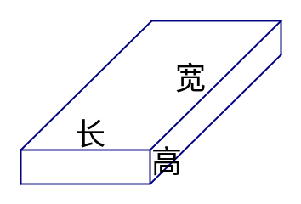

例题5：
如图27-10所示，将高都是1米，底面半径分别为1.5米、1米和0.5米的三个圆柱组成一个物体。求这个物体的表面积。
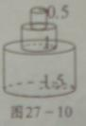
如果分别求出三个圆柱的表面积，再减去重叠部分的面积，这样计算比较麻烦。实际上三个向上的面的面积和恰好是大圆柱的一个底面积。这样，这个物体的表面积就等于一个大圆柱的表面积加上中、小圆柱的侧面积。
3.14×1.5×1.5×2+2×3.14×1.5×1+2×3.14×1×1+2×3.14×0.5×1
=3.14×（4.5+3+2+1）
=3.14×10.5
=32.97（平方米）
答：这个物体的表面积是32.97平方米。
练习5：
1、一个棱长为40厘米的正方体零件（如图27-11所示）的上、下两个面上，各有一个直径为4厘米的圆孔，孔深为10厘米。求这个零件的表面积。
2、用铁皮做一个如图27-12所示的工件（单位：厘米），需用铁皮多少平方厘米？
3、如图27-13所示，在一个立方体的两对侧面的中心各打通一个长方体的洞，在上、下侧面的中心打通一个圆柱形的洞。已知立方体棱长为10厘米，侧面上的洞口是边长为4厘米的正方形，上、下侧面的洞口是直径为4厘米的圆，求该立方体的表面积和体积（∏取3.14）。
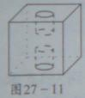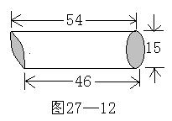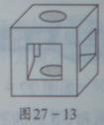

答案：
练1
- 切下一块后，切口处的表面减少了前、后、上面3个1×1的正方形，新增加了左右下面三个1×1的正方形，所以表面积大小不变。
- 4×4×6－2×2×2＝92平方厘米
- 中心挖去的洞的体积是：1²×3×3－1³×2＝7立方厘米，挖洞后木块的体积：3³－7＝20立方厘米，中心挖洞后每面增加的面积是1²×4－1²＝3平方厘米，挖洞后木块的表面积：（3²+3）×6＝72平方厘米。
练2
- 从三个不同的方向看，得到图答27－1：

从上往下看 从前往后看 从左往右看
（1×1×12+1×1×8+1×1×7）×2＝54平方厘米
- （2×2×9+2×2×9+2×2×7）×2＝200平方厘米
- 因为64＝4×4×4，所以大正方形的棱长等于小正方形棱长的4被，那么大正方体的表面积是小正方体的4×4＝16倍，小正方体的表面积是：384÷16＝24平方厘米
练3
- 将正方体分为两个长方体，表面积就增加了2个30÷6＝15平方厘米，拼成大正方体，表面积将减少两个拼合面的面积，正好是1个30÷6＝15平方厘米，所以大长方体的表面积是30+30+6＝35平方厘米。
- 要是表面积最小，就要尽可能地把大的面拼合在一起。表面积最小的拼法有如图答27－2两种：表面积都是（3×3+3×4×2）×2＝66平方厘米。
- 设大长方体的宽和高为x分米，长为2x分米，左面和右面的面积就是x²平方分米。其余的面积为2x²平方分米，根据题意，大长方体的表面积是：8x²+8×2x²＝600 x＝5
大长方体的体积是：5×5×2×5＝250立方分米
练4
1、 （48÷2+65÷5+96÷4）×2＝122平方厘米
2、 减少的表面积实质是高度分别为2厘米和3厘米的前、后、左、右四个面的面积之和。把两个合并起来，用120÷（2+3）＝24厘米，求到正方体底面的周长，正方体的棱长就是24÷4＝6厘米。圆长方体的体积是：6×6×（6+3+2）＝396立方厘米
3、 长方体正面及上面的面积之和恰好等于这个长方体的长×（宽+高），209＝11×19，所以长＝11，宽+高＝19，或长＝19，宽+高＝11，根据题意，宽和高只能是17和2，长方体的体积就是11×17×2＝374
练5
- 40²×6+3.14×4×10×2＝9651.2平方厘米
- 用两个同样的工件可拼成图答27－3的圆柱体。
3.14×15×（46+54）÷2＝2355平方厘米
3、 立方体的表面积和是：6×10²－4²×4－2×3.14×（）²＝510.88平方厘米
打洞后增加的面积是：
3.14×4×（10－4）+4×（10－4）×4×2+4²×2－3.14×（）²×2＝274.24平方厘米
表面积是：510.88+274.24＝785.12平方厘米
体积是：10³－4²×10×2+4³－3.14×（）²×（10－4）＝668.64平方厘米

